PresseINFORMATION
Ulm, Juli 2010

Truck-Grand-Prix 2010: Thermo King Süd geht mit dem Race-Team „Schwaben-Truck“ an den Start
Ulmer zeigen Nutzfahrzeug-Kompetenz am Nürburgring
Der Truck-Grand-Prix ist ein Publikumsmagnet: Nahezu 200.000 Motorsportbegeisterte verfolgen das jährlich ausgetragene Lkw-Rennen am Nürburgring, das in diesem Jahr vom 23. bis zum 25. Juli stattfindet. Die Region rund um die Doppelstadt Ulm/Neu-Ulm, einer der wichtigsten Nutzfahrzeugstandorte in Deutschland, ist auch dieses Mal prominent vertreten. Im „Schwaben-Truck“-Team tritt der Ulmer Transportkälte-Spezialist Thermo King Süd erstmals an – zusammen mit einer Reihe von regionalen Nutzfahrzeug-Partnern. Das Team nimmt im Rahmen des Grand-Prix am Mittelrhein-Cup teil und geht mit einem 1.050 PS starken Race-Truck der Marke IVECO-Stralis an den Start. Als Piloten schicken die Schwaben den dreifachen Europameister Gerd Körber ins Rennen. Der Truck im neuen Stralis-Design wurde in diesem Jahr vom „Schwaben-Truck“-Team gebaut – unter der Initiative und Leitung des Kfz-Meisters Georg Glöckler. Partner wie Thermo King Süd, die IVECO-Vertragswerkstatt Prem aus Bellenberg und der Reifen-Spezialist Ihle aus Günzburg unterstützen das Team mit Know-how und begleiten natürlich auch das Rennen mit einer großen Anhängerschaft.
„Mit unserem Schwaben-Truck-Team repräsentieren wir nicht nur unsere Unternehmen bundesweit, sondern auch den Nutzfahrzeugstandort Ulm“, betont Herwig Kiesling, Geschäftsführer von Thermo King Süd. „Der Truck-Grand-Prix bietet eine einmalige Kommunikationsplattform, um auf die technische Kompetenz und das Engagement unserer Unternehmen aus der Region aufmerksam zu machen.“ Nutzfahrzeughersteller und -Zulieferer sowie Transport- und Logistikunternehmen aus dem Großraum Ulm/Neu-Ulm können sich dem Schwaben-Truck-Team anschließen. Jede Unterstützung ist willkommen – vom ehrenamtlichen Engagement über die Buchung von Werbeflächen auf dem Race-Truck bis hin zum logistischen Support. Interessenten wenden sich an Thermo King Süd, telefonisch unter 0731-96643-0 oder per eMail an info@thermoking-sued.de.

Bildmaterial:

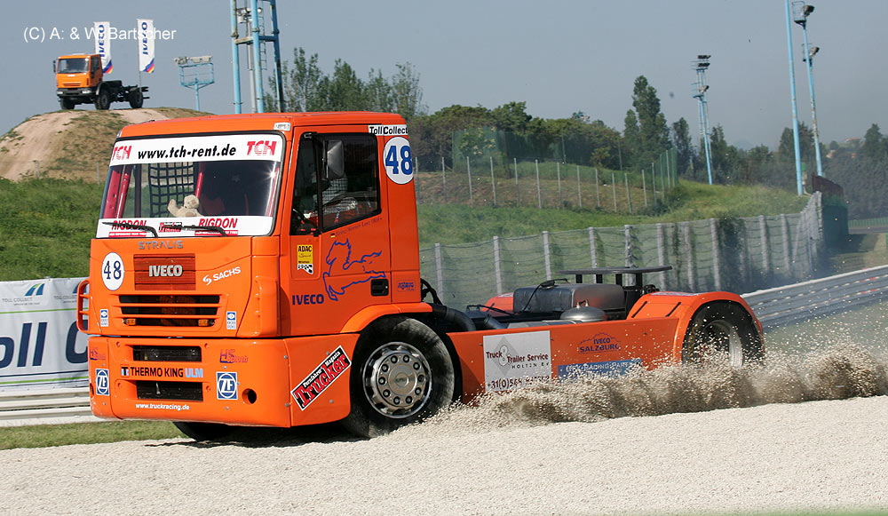
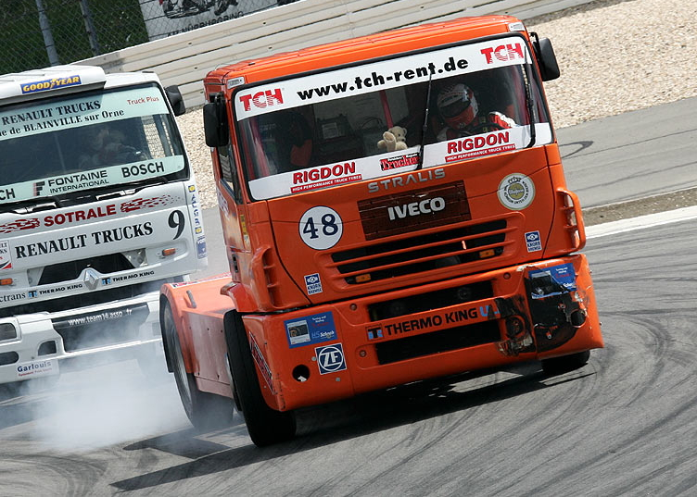
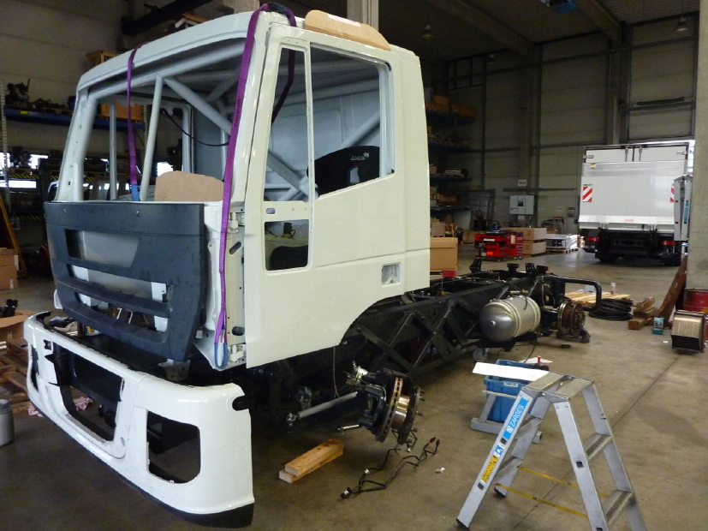

Auch in diesem Jahr wird das „Schwaben-Truck“-Team mit einem IVECO Stralis antreten – Bild rechts: Montage der aktuellen Version

Druckfähiges Bildmaterial zu dieser Presseinformation steht für Sie unter
www.press-n-relations.de unterhalb der dort veröffentlichten Meldung zum Download bereit.

Weitere Informationen:  tkv Transport-Kälte-Vertrieb GmbH – Thermo King Süd  Herwig Kiesling, Geschäftsführer  Achim Bundschuh, Geschäftsführer  Himmelweiler 9 – 89081 Ulm-Nord  Telefon: 0731-96643-0  Telefax: 0731-96643-40  info@thermoking-sued.de  www.tkv-ulm.de | Pressearbeit:  Press’n’Relations GmbH  Bruno Lukas  Magirusstraße 33 - 89077 Ulm  Telefon: 0731-9628717  Telefax: 0731-9628797  blu@press-n-relations.de  www.press-n-relations.de

Über tkv Transport-Kälte-Vertrieb GmbH – Thermo King Süd
Die tkv Transport-Kälte-Vertrieb GmbH steht hinter der Marke Thermo King Süd und wurde 1971 in Ulm gegründet. Als Transportkälte-Spezialist und autorisierte Thermo King-Händler vertreibt tkv hochwertige Transportkühlaggregate für Nutzfahrzeuge. Darüber hinaus bietet das Unternehmen mit 76 Mitarbeitern an drei Standorten in Ulm, München und Nürnberg ein breites Spektrum an Dienstleistungen rund um die Transportkühlung an. Mit den drei Niederlassungen und derzeit zwölf mobilen Service-Fahrzeugen deckt Thermo King Süd den gesamten süddeutschen Raum ab und zählt hier zu den führenden Dienstleistern.

